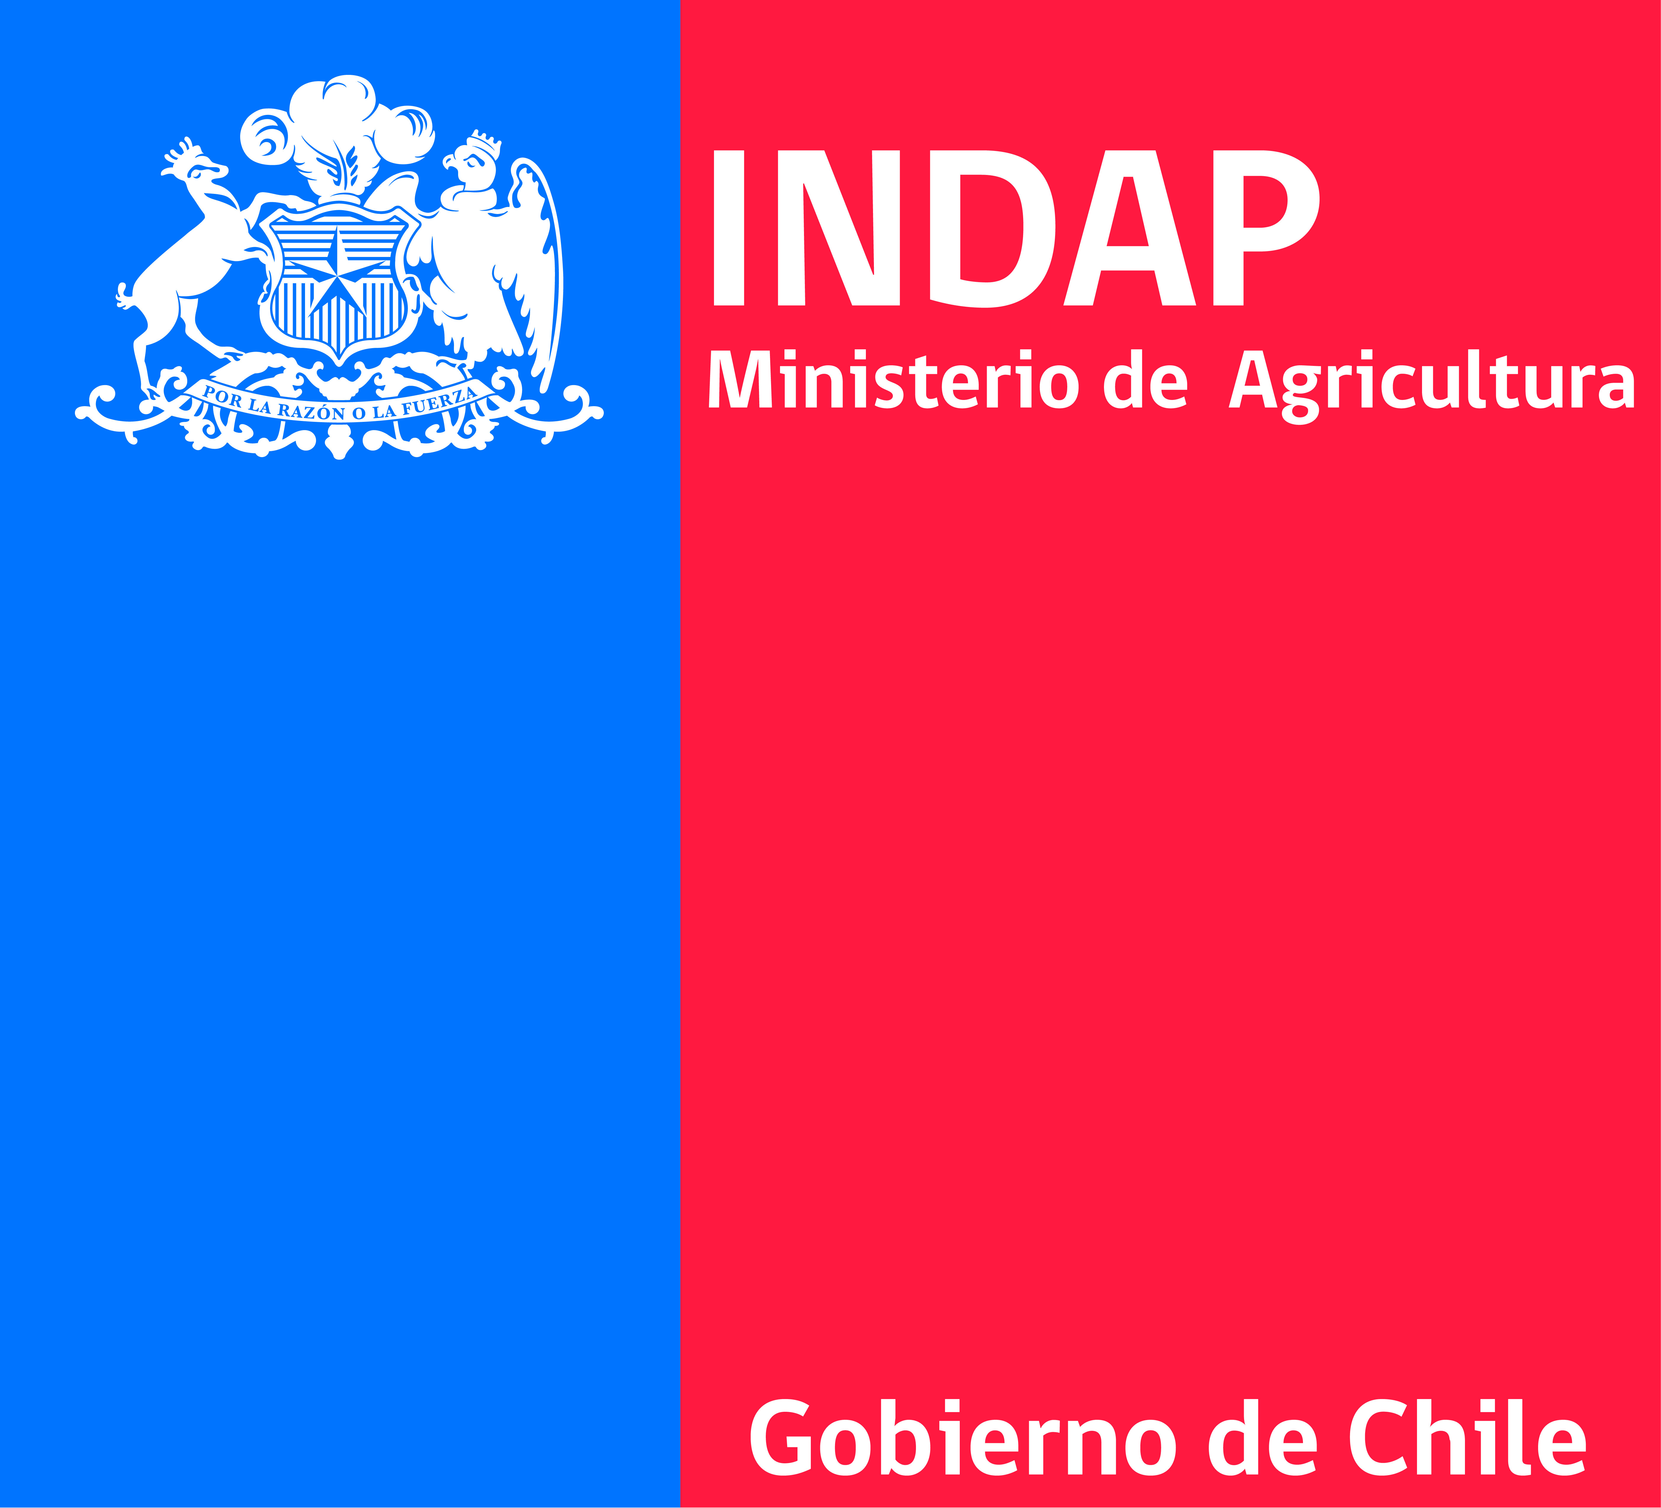 __ de_____________de 2025

**AUTORIZACION DE PAGO A TERCEROS.**

Por el presente instrumento, Yo, _______________________________________________ , Rut________________________, vengo en conferir poder al Instituto de Desarrollo Agropecuario INDAP, para que en caso de que se me adjudique el incentivo en el Llamado al cual estoy postulando, INDAP en mi representación compre y pague el bien que comprende el incentivo a la empresa correspondiente.

**­­­­­­­­­­­­­­­­­­­­­_________________________________________**

**FIRMA**